Semaine du 27 avril 2020

Bonification en musique (pré scolaire à 6e année)

Bonjour les élèves. J’espère que vous allez bien ! J’étais bien content de vous revoir lors de notre première rencontre sur Teams la semaine dernière. Cette semaine, je prends une pause d’activité à remettre. Cependant, je t’invite à participer aux activités suivantes :

1- Je vous propose d’aller consulter le site Chrome Music lab qui contient plusieurs petits jeux musicaux qui vous permettra d’explorer de multiple façons de créer de la musique.

<https://musiclab.chromeexperiments.com/Experiments>

2- Rencontre hebdomadaire Teams

*Il est à noter que je serai présent sur le canal de rencontre Team 30 min avant le début afin d’aider ceux qui ont des difficultés à se connecter

Le mardi 28 avril à 10h30, je vais tenir une rencontre de suivi en musique. Cette rencontre est pour tous les niveaux. Durant cette rencontre je peux :

* T’informer et répondre aux questions sur les activités de la semaine
* T’aider à planifier la réalisation de l’activité de la semaine
* Prendre de tes nouvelles et écouter tes suggestions qui pour pourrait aider ton expérience en musique.

[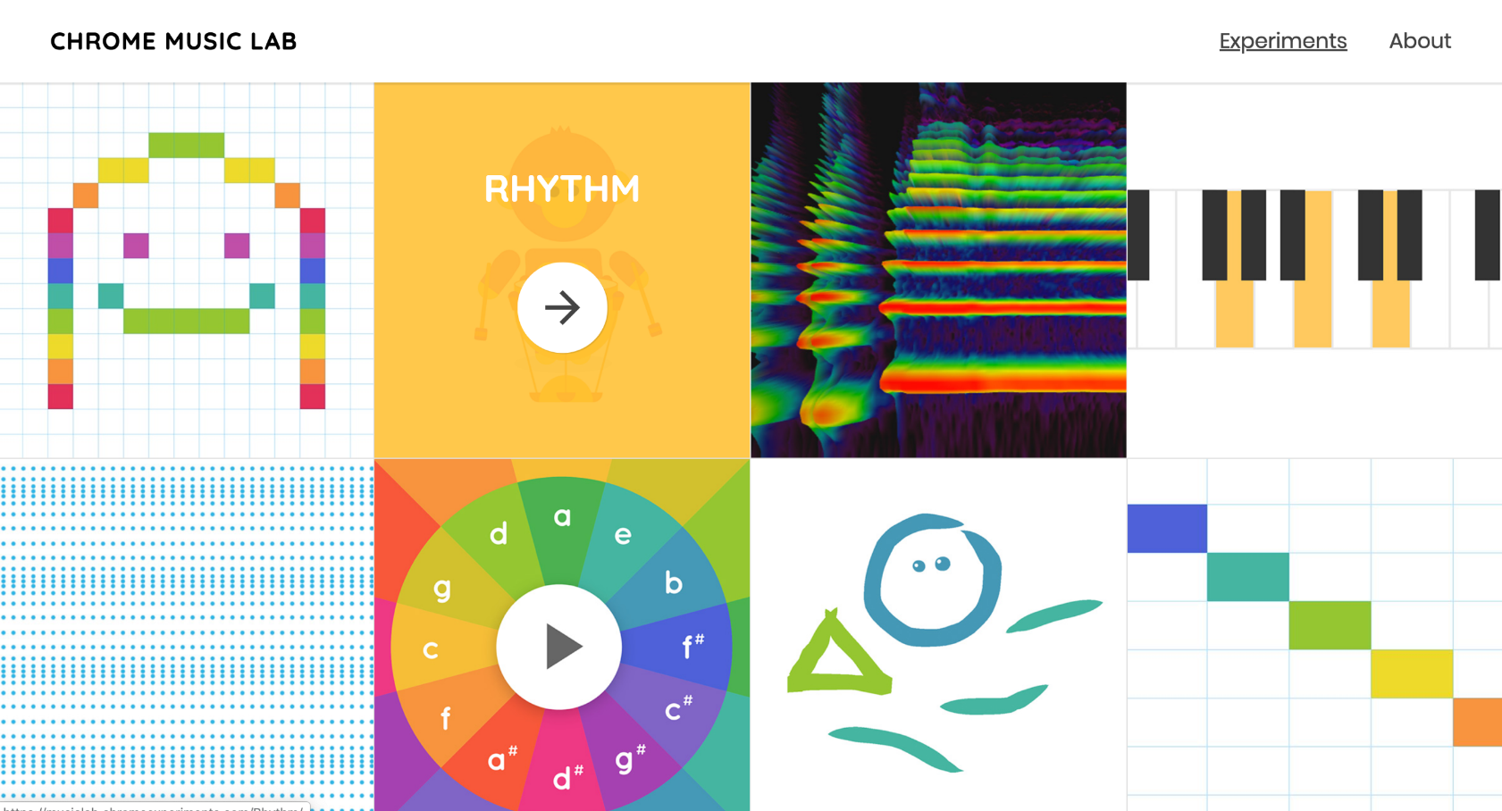](https://musiclab.chromeexperiments.com/Experiments)

3- Tu peux toujours communiquer avec moi par les moyens suivant :

* Teams
* Courriel : Yanick [arsenault@csp.qc.ca](mailto:arsenault@csp.qc.ca)
* Ou consulte ma [Page facebook Maestro Yanick](https://www.facebook.com/maestro.yanick.33)
* Class Dojo

4- Autre rencontre Teams cette semaine :

* Guitare : Mercredi 29 avril à 10h30

Bonne semaine !

Yanick Arsenault